Алгебра и начала анализа, 11 класс
Учитель математики Гарматенко Марина Николаевна,
специалист высшей категории
Тема урока: Решение задач по теме «Производная функции» (слайд 1)
Цели урока: - систематизировать знания по данной теме;
- повторить формулы дифференцирования;
- формировать навыки применения производной в решении задач;
- развивать навыки взаимо – и самооценки;
- показать межпредметные связи с другими предметами: физикой, химией;
- вести подготовку к ЗНО;
- воспитывать ответственное отношение к учёбе;
- формировать коммуникативную компетентность. (слайд 2)
Тип урока: урок систематизации знаний.
Оборудование: компьютерный класс, мультимедийный проектор, компьютерная презентация, тест – тренажёр в программе XL, тесты в формате ВНО, криптограмма, лист самоконтроля.
Структура урока
№ п/п | Этапы урока |  | Хронометраж урока
1 | Организационный этап + мотивация учебной деятельности |  | 2 мин
2 | Проверка домашнего задания (взаимопроверка + взаимооценивание) |  | 4 мин
3 | Актуализация знаний: |  | 3 мин
 | - кроссворд | Сильная группа учащихся: индивидуальная работа за компьютером на тренажёре
 | - математический диктант |  | 5 мин
 | - повторение формул
4 | Формирование навыков практического использования |  | 8 мин
 | - тестовые задания (в формате ЗНО)
 | - решение задач (создание ситуации обмена учебной информацией) |  | 8 мин
 | - задача на повторение (расширение кругозора учащихся, использование дополнительного материала) |  | 5 мин
 | - задание на установление соответствия (в формате ЗНО) |  | 3 мин
5 | Домашнее задание |  | 2 мин
6 | Оценивание: результаты самооценки |  | 2 мин
7 | Итог урока: «Незаконченное предложение» |  | 3 мин

І. Организационный момент.
- Контроль готовности класса к уроку.
- Мотивация обучения.
Девиз урока:
«Дорогу осилит идущий, а математику – мыслящий»
Т. Эдисон
(учащиеся ставят перед собой задачи на урок) (слайд 3)
ІІ. Проверка домашнего задания: (слайд 4)
- взаимопроверка и взаимооценивание (max - 12 б) (с обратной стороны доски 1 ученик записывает ответы до начала урока, во время взаимопроверки комментирует те задания, где можно было допустить ошибки. Учащиеся выставляют оценку в рабочую тетрадь и лист самоконтроля):
№ 668 | а) 8/х | № 673 | г) $\frac{4}{1- x}$
 | б) -1/х |  | д)* -$\frac{1}{x}$
 | в) $\frac{1}{xln10}$ |  | е) $\frac{1}{xln3}$
№ 672 | г) $\frac{e}{x+5}$ | №681 | а) $\frac{2}{\sqrt[3]{x}}$
 | д) ln5 |  | б) -3$\sqrt[2]{x}$
 | е)2^{x}ln2 |  | в)* $\frac{4}{3}$ x^{1/3}

III. Актуализация знаний:
а) работа в группах: разгадывание криптограммы (разминка)(проверка с помощью презентации) (слайды 5, 6);
б) математический диктант (проверка знаний формул дифференцирования) (два человека у доски с обратной стороны доски выполняют задание) (слайд 7);
в) повторение формул дифференцирования (с помощью компьютерной презентации (слайды 8 -10)).
г) индивидуальное задание сильным учащимся: работа за компьютером с тренажёром в программе XL;
а) Всем участникам каждой группы предлагается обобщить и проверить знания в форме криптограммы, составленной по основным понятиям, определениям и терминам, применяемым в дифференциальном исчислении.
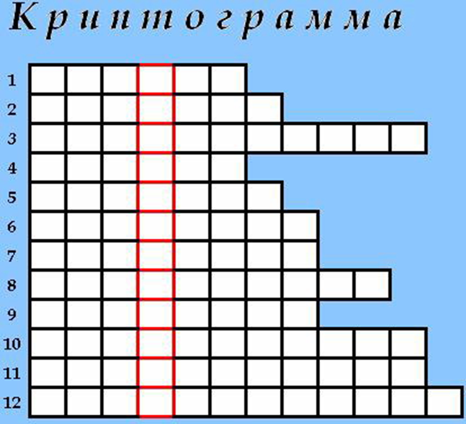

Вопросы:
1. … отношения приращения функции D f (x) к приращению аргумента D x, при условии, что он существует и D x стремится к 0, называется производной функции в точке х.
2. Экстремальное значение функции.
3. Производная функции f (х) в точке x₀– есть угловой … касательной y = kx + b, проведенной к графику функции в точке x₀.
4. Множество точек координатной плоскости (x;y), наглядное изображение функции y=f(x).
5. Раздел математики.
6. Физический смысл производной – … изменения функции.
7. Вид числового промежутка (… возрастания / убывания функции).
8. Положительный знак второй производной характеризует … функции.
9. Первая из координат точки на плоскости.
10. … константы равна нулю.
11. Первая русская женщина-математик.
12. Научное изучение.
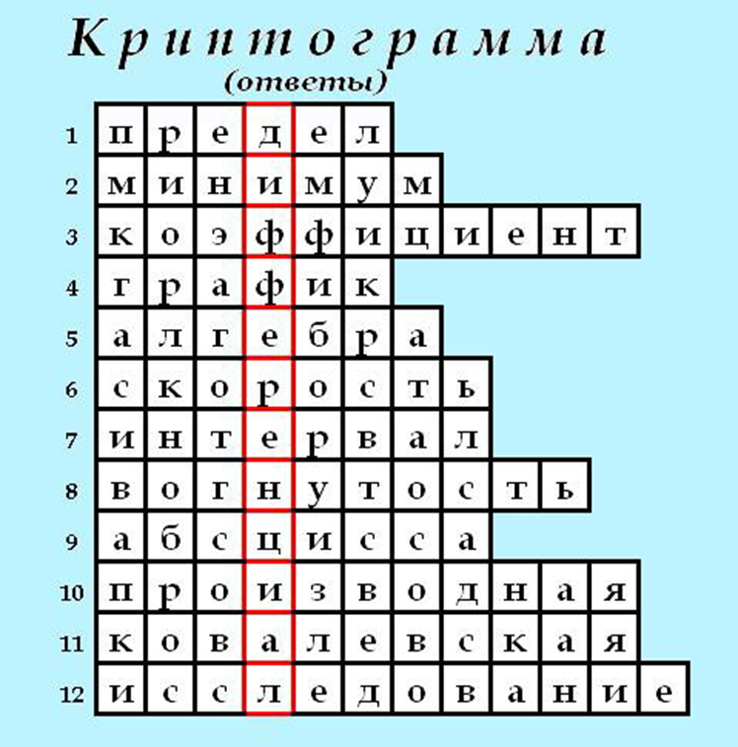
Ключевое слово по вертикали
: … – главная часть приращения функции
Проверка осуществляется с помощью слайда (с комментариями)

б) Математический диктант (2 человека работают с обратной стороны доски (слайд 7)):
1. (x^{n})' = | 7. ($\sin{x)ʹ=}$
2. ($\cos{x})ʹ=$ | 8. (x)' =
3. ($\sqrt{х}$)' = | 9. ($\ln{x)ʹ=}$
4. ( C )' = | 10. (u∙v)' =
5. ( Cx )' = | 11. ($\frac{ u}{v}$ )' =
6. ($\operatorname{tg}{x)}$' = | 12. ($\log_{a}{x}$)' =

(самопроверка, самооценка (max - 12 б)), оценивание учащихся, работающих у доски).
в) повторение формул дифференцирования (устная работа) (слайды 8 -10)).
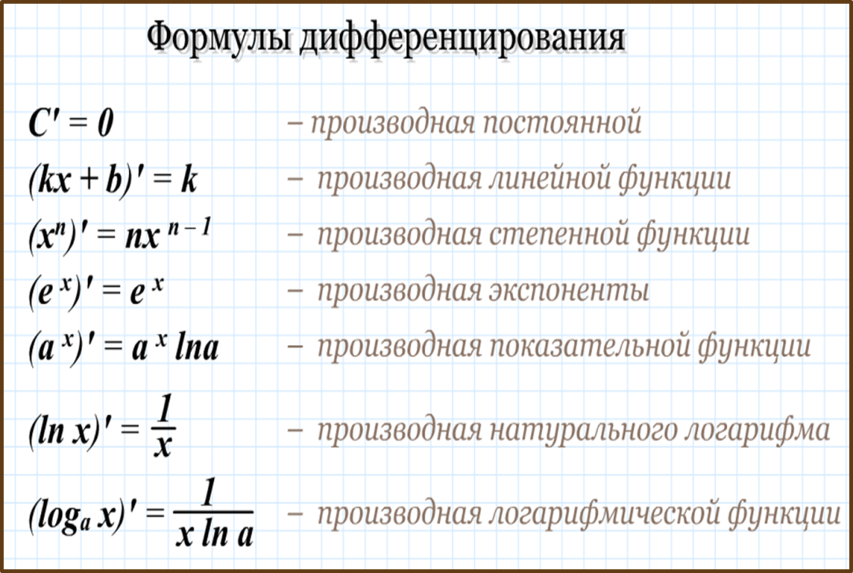

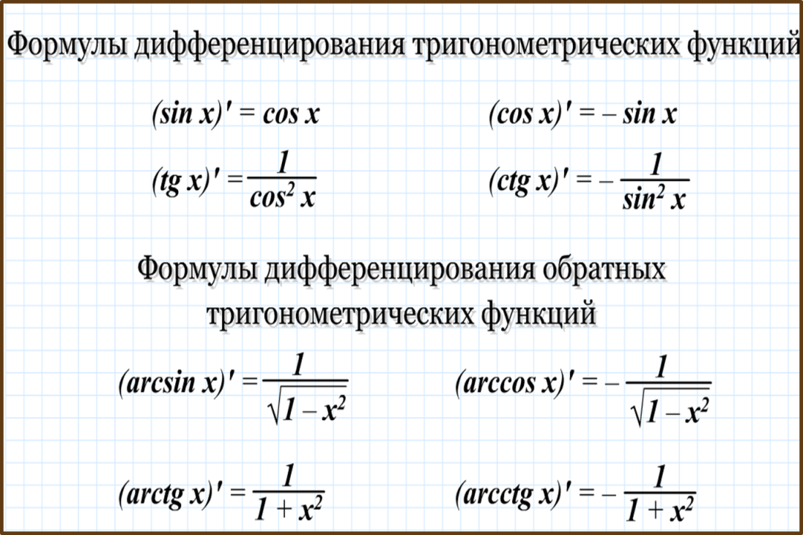
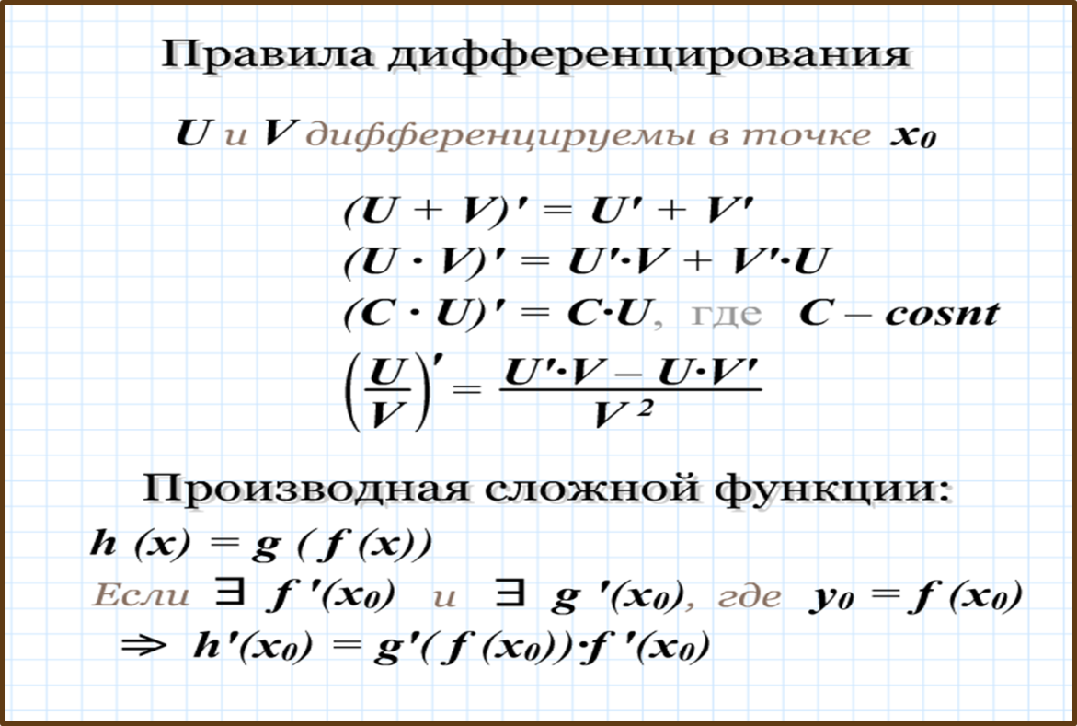

г) индивидуальное задание сильным учащимся: работа за компьютером с тренажёром в программе XL; (пока в классе пишут математический диктант и устно повторяют правила дифференцирования, для группы сильных учащихся предлагается индивидуальная работа за компьютером на тренажёре в программе XL, где два режима работы: «обучение» и «экзамен». В течение урока могут ещё работать желающие с этой программой))
IV. Формирование навыков практического использования полученных знаний.
а) Выполнение тестовых заданий в формате ВНО (самостоятельная работа в тетрадях, задание на листочках) (слайды 11 – 14);
б) решение задач, раскрывающих физический и геометрический смысл производной (создание ситуации обмена учебной информацией) (слайды 15 – 17);
в) решение задачи на повторение (расширение кругозора учащихся, использование дополнительного материала (слайд 18);
г) решение задания на установление соответствия (в формате ВНО) (слайды 19, 20);
а) Выполнение тестовых заданий в формате ВНО:
(ученице было дано задание на дом: выбрать тесты, которые встречались во ВНО с 2008 года по данной теме).
Учащиеся работают с бланками тестовых заданий. Задания выполняют в тетради, а ответы отмечают в бланках.
(1 ученица записывает решение с обратной стороны доски)
(самопроверка, самооценка с использованием презентации (max - 6 б))
Тесты по теме «Определение производной» (в формате ВНО)
1.Найдите производную функции y = x⁴ +3$\cos{x}$ (2009г):
А | Б | В | Г | Д
yʹ = 4x³ + 3$\sin{x}$ | yʹ = 4x - 3$\sin{x}$ | yʹ = 4x³ - 3$\sin{x}$ | yʹ = x⁵ + 3$\sin{x}$ | yʹ = x³ – 3$\sin{x}$
2.Найдите значение производной функции f(x) = 4$\cos{x}$ + 5 в точке x₀ =$\frac{π}{2}$ (2010г):
А | Б | В | Г | Д
- 4 | - 1 | 1 | 4 | 5

3. Укажите производную функции y = x^{3/4}:
А | Б | В | Г | Д
$\frac{3}{4}х$^{-1/4} | Х^{-1/4} | $\frac{3}{4}$х^{1/4} | $\frac{4}{7}$х^{7/4} | $$\frac{1}{х}$$
4. Найдите значение производной функции y=$\cos{x}$ в точке x₀= - $\frac{π}{6}$:
А | Б | В | Г | Д
- $\frac{1}{2}$ | $$\frac{1}{2}$$ | $$\frac{√3}{2}$$ | - $\frac{√3}{2}$ | $$\frac{√2}{2}$$
5. Укажите производную функции y = 6^{x}:

А | Б | В | Г | Д
6^{х}$\log_{6}{х}$ | $$\frac{6}{х+1}$$ | х∙6^{х-1} | 6^{х} | 6^{х}$\ln{6}$
6. Материальная точка движется по закону s(t)=2t²+5t, где s измеряется в метрах, а t в секундах. Найти значение t (в секундах), при котором мгновенная скорость материальной точки равна 64 м/с (2011г):
А | Б | В | Г | Д
18, 25 | 20 | 13, 25 | 7 | 14,75

б) решение задач, раскрывающих физический и геометрический смысл производной (слайды 15 - 17):
- На занятии факультативного курса ребятам было дано задание подобрать задачи, раскрывающие физический и геометрический смысл производной. Задачи нужно было выбрать в формате ВНО и такие, решение которых мы ещё не разбирали.
1. Вращение тела вокруг оси осуществляется по закону φ(t) = 3t² – 4t + 2. Найти угловую скорость точки при t = 4с (ω измеряется в радианах).
(ученица объясняет алгоритм решения и оформляет решение с обратной стороны доски)
(самопроверка, самооценка (max - 1 б))
Решение: (мы находили с вами скорость точки в определённый момент времени при прямолинейном движении тела, дифференцируя данную функцию, т.е. находя производную функции, применяя механическое содержание производной v(t) = s'(t).
Так и в этой задаче, нужно найти φ'(t).Это и будет угловая скорость точки:
ω(t)=φ'(t)=(3t² – 4t + 2)' = 6t – 4 = 6·4 – 4 = 24 – 4 = 20рад
- Вообще, изучение различных процессов (механического движения, химических реакций, расширения жидкости при нагревании, значений электрической энергии и др.) приводит к необходимости вычисления скорости изменения различных величин, т.е. к понятию производной.
2. В какой точке кривой y = $\sqrt{2х}$ касательная наклонена к оси абсцисс под углом 45⁰? Найдите абсциссу этой точки.
(ученица объясняет алгоритм решения и оформляет решение с обратной стороны доски)
(самопроверка, самооценка (max - 1 б))
Решение: мы все помним, что геометрический смысл производной - угловой коэффициент касательной, проведённой в данную точку, т.е. f '(x₀)= k. Но угловой коэффициент – это ещё и $\operatorname{tg}{α}$= k, следовательно, $\operatorname{tg}{α}$= f '(x₀):
y' = ($\sqrt{2x}$)' =$\frac{2}{2\sqrt{2x}}$ =$\frac{1}{\sqrt{2x}}$ , тогда tg45⁰ =$\frac{1}{\sqrt{2х}}$, 1 = $\frac{1}{\sqrt{2х}}$, х₀ = 0,5.

в) задача на повторение (расширение кругозора учащихся, использование дополнительного материала)
- В 2011 году для старшеклассников на математическом конкурсе «Кенгуру» было предложено такое задание:
- Сколько существует таких n € N, что
{
$${2 ≤log}_{3}{n}<4$$
 |  | $${ 2≤log}_{4}{<3}$$
А | Б |  | В |  | Г |  | Д
45 | 46 |  | 48 |  | 64 |  | 81

(ребята выполняют самостоятельно, 1 ученица работает с обратной стороны доски)
(самопроверка, самооценка (max - 2 б))
Ответ: В
Выводы: Такого типа задания могут быть и на ВНО. Поэтому принимайте участие в математических конкурсах, олимпиадах, развивайте логическое мышление, смекалку.
г) решение задания на установление соответствия (в формате ВНО) (слайды 19, 20):
- установить соответствие между функциями (1 – 4) и их производными (А – Д):
1. y = x³ |  | A. y' = - 2/x³
2. y = 1/x³ |  | Б. y' = 3x²
3. y = x² |  | В. y' =x³/3
4. y = 1/x² |  | Г. y' = 2x
 |  | Д. y' = - 3/x⁴
Ответ:
 | А | Б | В | Г | Д
1
2
3
4

(самопроверка, самооценка (max - 2 б))

V. Домашнее задание:
- Задача по химии: Пусть количество вещества, вступившего в химическую реакцию задается зависимостью: р(t) = t²/2 + 3t –3 (моль). Найти скорость химической реакции через 3 секунды.
- Задача по физике: Автомобиль, стартуя с места и двигаясь с постоянным ускорением, через 12 секунд достигает скорости 100 км/ч. Какое расстояние в метрах он пройдет за это время, если скорость и пройденный путь при равноускоренном движении с ускорением a определяется по формулам: 𝒗(t)=𝒗₀+ at; s(t)=𝒗t + $\frac{at²}{2}$ ?
- повторить формулы дифференцирования.
- составить тестовые задания по теме «Производная функции» (6 вопросов).
VI. Оценивание: (результаты самооценки по листам самоконтроля)
VII. Итог урока (с использованием технологии коллективно – группового обучения «Незаконченное предложение» + «Микрофон»):
- На уроке мне было интересно выполнять ……. задание, потому что……

Литература
- И. П. Бевз, учебник «Алгебра и начала анализа. 11 класс (академический и профильный уровни)», - К, «Освіта», 2011.
- Информационный вестник Международного математического конкурса «Кенгуру» - 2011.
- Комплексное издание: Справочник по математике 5 – 11 классы (ВНО – 2013) – К.: «Літера ЛТД»; 2013
- Тестовые задания ВНО с 2008 по 2012гг.
- Интернет – ресурсы: презентации к теме: «Геометрический и физический смысл производной».
- А.М. Роганин, «Планы – конспекты урока. Алгебра и начала анализа», - Х, «Світ дитинства», 2002.

